**BREVET DE TECHNICIEN SUPÉRIEUR**

**maintenance des systÈmes**

**Option : Systèmes énergétiques et fluidiques**

**Session 2016**

# U 42 : Analyse des solutions technologiques

Durée : 4 heures – Coefficient : 4

**Matériel autorisé**

Une calculatrice de poche à fonctionnement autonome, sans imprimante et sans moyen de transmission, à l’exclusion de tout autre élément matériel ou documentaire (Circulaire n°99-186 du 16 novembre 1999 ; BOEN n°42).

Dès que le sujet vous est remis, assurez-vous qu'il soit complet.

Le sujet comporte 25 pages numérotées de la façon suivante :

* Dossier de présentation : DP1
* Questionnaire : Q1 à Q16
* Documents réponses : DR1 à DR10
* Documents techniques : DT1 à DT2

*Les candidats rédigeront les réponses aux questions posées sur les feuilles de copie ou, lorsque cela est indiqué sur le sujet, sur les documents réponses prévus à cet effet.*

*Tous les documents réponses sont à remettre en un seul exemplaire en fin d'épreuve*

**BREVET DE TECHNICIEN SUPÉRIEUR**

**maintenance des systÈmes**

**Option : Systèmes énergétiques et fluidiques**

**Session 2016**

# U 42 : Analyse des solutions technologiques

Durée : 4 heures – Coefficient : 4

**DOSSIER DE PRESENTATION**

Ce dossier contient le document DP1

**Présentation générale du site**

Un complexe de loisir situé en région Ile-de-France, regroupe deux parcs d’attractions à thèmes, un centre de divertissement, 14 hôtels et 58 restaurants, deux centres commerciaux, trois gares ferroviaires, un golf… le tout s’étendant sur plus de 22 km2.

Une centrale d’énergie produit l’eau chaude de chauffage, l’eau glacée de climatisation, l’eau adoucie et l’air comprimé, nécessaires à l’ensemble de ces activités.

**Contexte de l’étude**

Vous travaillez au service exploitation et la direction générale souhaite :

* **diminuer l’impact environnemental de ses installations**, pour des raisons d’image de marque, (les orientations de la **norme ISO 14 001** et suivantes, sur les produits rejetés dans l’environnement seront appliquées),
* **effectuer des économies financières** en appliquant la **norme ISO 50 001** etsuivantessur l’efficience, à ses systèmes énergétiques.

L’optimisation et la modification des systèmes seront étudiés et chiffrés, afin d’être proposés à la direction générale.

**BREVET DE TECHNICIEN SUPÉRIEUR**

**maintenance des systÈmes**

**Option : Systèmes énergétiques et fluidiques**

**Session 2016**

# U 42 : Analyse des solutions technologiques

Durée : 4 heures – Coefficient : 4

**QUESTIONNAIRE**

**Ce dossier contient les questionnaires Q1 à Q16**

|  |  |  |
| --- | --- | --- |
| **1** | **Étude de la production de chaleur** | |
|  | Durée conseillée : 75 min |

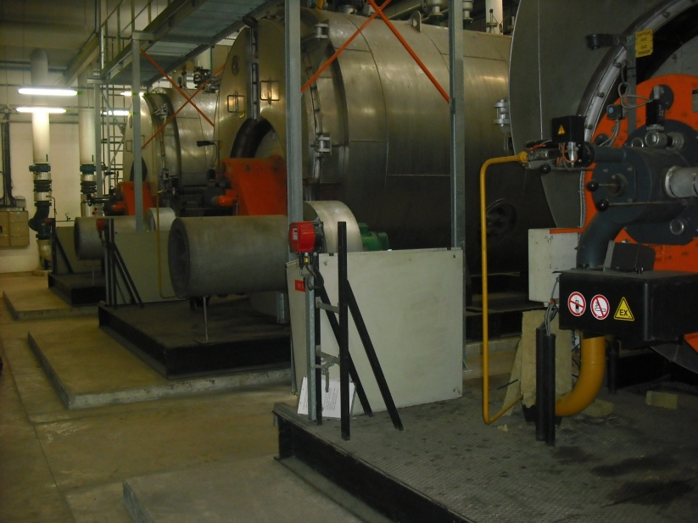***Générateurs :***

*La production de chaleur est schématisée sur le document réponse DR1. Elle est réalisée par 4 chaudières identiques, en acier, à tubes de fumées, de puissance unitaire 12 MW. Une chaudière reste en secours. Le fluide caloporteur est de l’eau chaude basse température (inférieure à 110 °C).*

*Les brûleurs sont alimentés en gaz naturel H, sous une pression de 300 mbar. Ce sont des brûleurs AGP (Air Gaz Proportionnels), avec sonde lambda de contrôle.*

*La température de départ est régulée par chaque chaudière à 90 °C en hiver et 70 °C en été. Pour répondre au besoin d’eau chaude sanitaire, la chaufferie ne s’arrête jamais.*

*Le nombre de chaudières en service est déterminé par le débit dans le réseau de distribution. Au-dessus de 500 m3/h, une deuxième chaudière est mise en service. Au-dessus de 750 m3/h, une troisième chaudière est allumée. Quand une chaudière est arrêtée, une vanne motorisée se ferme et empêche la circulation d’eau dans cette chaudière. Pour conserver un débit dans les chaudières supérieur au débit du réseau, on commande aussi en cascade les 4 pompes de chaudières, en fonction du débit dans le réseau de distribution.*

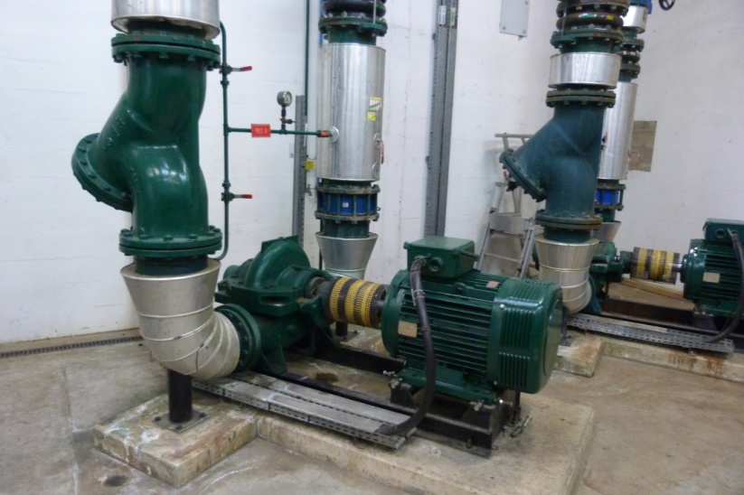***Réseau de distribution :***

*Le réseau de distribution s’étend sur plus de 20 km et fonctionne à débit variable. Dans chaque sous-station raccordée au réseau, une vanne à deux voies règle le débit nécessaire pour satisfaire les besoins de chaleur (voir DR 2).*

*Trois pompes sur socle entrainées par des moteurs à vitesse variable, génèrent le débit dans le réseau. Une pompe fonctionne en permanence, si le débit dépasse 500 m3/h, une deuxième pompe est mise en service. Si le débit dépasse 1000 m3/h, la troisième pompe est démarrée.*

*Toutes les pompes en service tournent à la même vitesse afin de maintenir la pression au départ à 4,4 bars.*

|  |  |
| --- | --- |
| **1 - 1** | **Conception générale de la chaufferie** |

|  |  |  |
| --- | --- | --- |
| **Q.1-1-1** | Documents à consulter : **DR1** | Répondre sur **DR1** |

Ajouter en rouge tous les organes de sécurité imposés par la réglementation et en bleu, ceux que vous jugez nécessaires pour un fonctionnement sûr d’une chaudière.

|  |  |  |
| --- | --- | --- |
| **Q.1-1-2** | Documents à consulter : **DR1** | Répondre sur **feuille de copie** |

Présenter l’avantage principal de raccorder les 4 pompes de chaudières en parallèle plutôt que placer une pompe sur chaque chaudière.

|  |  |  |
| --- | --- | --- |
| **Q.1-1-3** | Documents à consulter : **DR1** | Répondre sur **feuille de copie** |

Par quel moyen le débit produit par les pompes de chaudières se répartit équitablement dans les chaudières en service ?

|  |  |  |
| --- | --- | --- |
| **Q.1-1-4** | Documents à consulter : **DR1** | Répondre sur **feuille de copie** |

Présenter l’avantage principal de faire varier le débit dans le réseau de distribution.

|  |  |  |
| --- | --- | --- |
| **Q.1-1-5** | Documents à consulter : **DR1** | Répondre sur **feuille de copie** |

Expliquer la fonction du bipasse lisse placé entre l’aller et le retour. Justifier le sens de circulation indiqué sur le schéma.

|  |  |  |
| --- | --- | --- |
| **Q.1-1-6** | Documents à consulter : **DR1** | Répondre sur **feuille de copie** |

Expliquer pourquoi les pompes des chaudières sont sur le retour et les pompes du réseau sont sur l’aller.

|  |  |
| --- | --- |
| **1 - 2** | **Vase d’expansion à pression d’azote** |

*Le vase d’expansion est alimenté en azote par 3 bouteilles du commerce, renouvelées à tour de rôle. Il maintient précisément la pression du retour du réseau entre 1,8 et 2 bars. Les régulateurs R1 et R2 ont une bande proportionnelle égale à 0,05 bar.*

|  |  |  |
| --- | --- | --- |
| **Q.1-2-1** | Documents à consulter : **DR1** | Répondre sur **feuille de copie** |

Expliquer le fonctionnement du vase d’expansion lorsque la température de l’installation augmente, puis lorsque cette température diminue.

|  |  |  |
| --- | --- | --- |
| **Q.1-2-2** | Documents à consulter : **DR1** | Répondre sur **DR3** |

Compléter le graphe des deux régulateurs de pression automoteurs, à action proportionnelle, R1 et R2 du vase d’expansion. Déterminer la zone neutre de la régulation.

|  |  |  |
| --- | --- | --- |
| **Q.1-2-3** | Documents à consulter : **DR1** | Répondre sur **DR1** |

Dessiner sur le schéma, la boucle de régulation comprenant l’électrovanne de remplissage VEM.

|  |  |  |
| --- | --- | --- |
| **Q.1-2-4** | Documents à consulter : **DR1** | Répondre sur **DR3** |

Compléter le graphe de régulation de l’électrovanne de remplissage VEM, à action tout ou rien.

|  |  |
| --- | --- |
| **1 - 3** | **Réglage de combustion** |

***Données :***

* *Puissance utile nominale d’une chaudière : P = 12 MW*
* *Rendement global des chaudières sur PCI, dans les conditions nominales : η = 94 %*
* *Pouvoir calorifique inférieur moyen du gaz naturel H : PCI = 10,2 kWh/m3N*
* *Pression atmosphérique du lieu et du moment : patm = 1022 mbar*
* *Mesure des grandeurs caractéristiques de la combustion, en fonction du facteur d’air :*

**λ**

CO [ppm]

1

2

**λ**

ηcombustion %

1

2

Résultats des mesures de combustion

|  |  |  |
| --- | --- | --- |
| **Q.1-3-1** |  | Répondre sur **feuille de copie** |

Calculer la puissance du brûleur (puissance sur le gaz) dans les conditions nominales.

|  |  |  |
| --- | --- | --- |
| **Q.1-3-2** |  | Répondre sur **feuille de copie** |

Calculer le débit volume horaire de gaz dans les conditions normales de température et de pression (CNTP : 0 °C et 101325 Pa).

|  |  |  |
| --- | --- | --- |
| **Q.1-3-3** |  | Répondre sur **feuille de copie** |

Calculer le débit volume horaire de gaz au niveau du compteur, température 15 °C, pression 300 mbar.

|  |  |  |
| --- | --- | --- |
| **Q.1-3-4** |  | Répondre sur **feuille de copie** |

Donner la définition du facteur d’air mesuré et régulé par la sonde lambda (λ = facteur d’air).

|  |  |  |
| --- | --- | --- |
| **Q.1-3-5** |  | Répondre sur **feuille de copie** |

Sur quel organe du brûleur agit la sonde lambda ?

|  |  |  |
| --- | --- | --- |
| **Q.1-3-6** |  | Répondre sur **feuille de copie** |

Expliquer l’incidence sur la qualité de combustion et sur le rendement de combustion :

* d’un λ insuffisant,
* d’un λ excessif.

|  |  |  |
| --- | --- | --- |
| **Q.1-3-7** |  | Répondre sur **feuille de copie** |

En exploitant les graphiques des résultats de mesure de combustion, quelle est la valeur de λ qui vous semble la mieux adaptée à ce brûleur ?

|  |  |  |
| --- | --- | --- |
| **2** | **Projet géothermie** | |
|  | Durée conseillée : 75 min |

*Afin de réduire l’impact environnemental, on envisage d’ajouter aux chaudières existantes un puits d’alimentation géothermique, un échangeur à plaques et un puits de réinjection. Un forage dans le Dogger francilien, à environ 2000 mètres de profondeur, fournit de l’eau chaude à 82 °C. La puissance produite dépend du débit d’eau pompé et de la température de réinjection dans la nappe phréatique.*

Utilisation de chaleur

Nappe d’eau chaude

T1 = 82 °C

Pompe d’alimentation

Pompe de réinjection

Échangeur géothermique

**Géothermie - Schéma de principe**

T2

T4

T3 = 45 °C

qv1 = 250 m3/h

qv2 = 200 m3/h

|  |  |
| --- | --- |
| **2 - 1** | **Puissance disponible sur la géothermie** |

*On admet que l’échangeur fonctionne dans les conditions suivantes :*

* *Débit du fluide primaire (eau géothermale) : qv1 = 250 m3/h*
* *Débit du fluide secondaire (eau de chauffage) : qv2 = 200 m3/h*
* *Température d’entrée au primaire : T1 = 82 °C*
* *Température d’entrée au secondaire : T2 = 45 °C*
* *Pincement de l’échangeur (plus petit écart de température entre les fluides primaire et secondaire) : p = 2 K*
* *Rendement de l’échangeur : η ≈ 1*
* *Masse volumique de l’eau : ρ ≈ 1000 kg/m3*
* *Chaleur massique de l’eau : c = 4,18 kJ/kg.K = 1,16 Wh/kg.K*

|  |  |  |
| --- | --- | --- |
| **Q.2-1-1** |  | Répondre sur **feuille de copie** |

*Quel fluide subit la plus grande variation de température lors de son passage dans l’échangeur ?*

|  |  |  |
| --- | --- | --- |
| **Q.2-1-2** |  | Répondre sur **DR4** |

*Représenter schématiquement l’évolution des températures des fluides primaire et secondaire dans l’échangeur. En déduire entre quelles températures se situe le pincement ?*

|  |  |  |
| --- | --- | --- |
| **Q.2-1-3** |  | Répondre sur **feuille de copie** |

*Calculer les températures T2, T4 et la puissance de l’échangeur.*

|  |  |
| --- | --- |
| **2 - 2** | **Schéma hydraulique de la géothermie** |

*On a sélectionné un échangeur à plaques démontables. Ses circuits primaire et secondaire sont parfaitement identiques et ont donc la même résistance hydraulique. Pour le débit primaire 250 m3/h, sa perte de charge est égale à 0,5 bar.*

*On compare maintenant 4 schémas de raccordement de l’échangeur géothermique à l’installation existante.*

Réseau de distribution

de chaleur

90 °C

70 °C

72 °C

90 °C

Échangeur géothermique

Eau géothermale

**Schéma 1 : Échangeur en parallèle des chaudières**

|  |  |  |
| --- | --- | --- |
| **Q.2-2-1** |  | Répondre sur **feuille de copie** |

Expliquer deux raisons pour lesquelles le schéma 1 ne peut être retenu.

Réseau de distribution

de chaleur

qv maxi = 1380 m3/h

90 °C

70 °C

90 °C

Échangeur géothermique

Eau géothermale

**Schéma 2 : Échangeur en série sur le retour du réseau**

|  |  |  |
| --- | --- | --- |
| **Q.2-2-2** |  | Répondre sur **feuille de copie** |

Avec le schéma 2, calculer la perte de charge de l’échangeur pour le débit secondaire maximal : qvmaxi = 1380 m3/h

|  |  |  |
| --- | --- | --- |
| **Q.2-2-3** |  | Répondre sur **feuille de copie** |

Calculer la puissance hydraulique à fournir par les pompes du réseau pour faire passer l’eau au-travers de l’échangeur. Expliquer pourquoi le schéma 2 n’est pas envisageable.

Réseau de distribution

de chaleur

qv maxi = 1380 m3/h

90 °C

70 °C

90 °C

Échangeur géothermique

Eau géothermale

qv maxi

300 m3/h

**Schéma 3 : Échangeur en dérivation sur le retour du réseau, avec vanne de réglage**

|  |  |  |
| --- | --- | --- |
| **Q.2-2-4** |  | Répondre sur **feuille de copie** |

Avec le schéma 3, la vanne de réglage dérive 300 m3/h dans l’échangeur. Calculer sa perte de charge, en négligeant la résistance hydraulique des tuyauteries de raccordement de l’échangeur.

|  |  |  |
| --- | --- | --- |
| **Q.2-2-5** |  | Répondre sur **feuille de copie** |

Calculer la puissance hydraulique à fournir par les pompes du réseau pour faire passer l’eau au travers de la vanne de réglage. Le schéma 3 est-il satisfaisant ?

Réseau de distribution

de chaleur

qv maxi = 1380 m3/h

90 °C

70 °C

90 °C

Échangeur géothermique

Eau géothermale

qv maxi

300 m3/h

**Schéma 4 : Échangeur en dérivation sur le retour du réseau, avec pompe**

|  |  |  |
| --- | --- | --- |
| **Q.2-2-6** |  | Répondre sur **feuille de copie** |

Avec le schéma 4, le débit nominal dans le secondaire de l’échangeur est 300 m3/h.

Calculer la puissance hydraulique de la pompe de l’échangeur. Conclure sur la solution à retenir.

|  |  |  |
| --- | --- | --- |
| **Q.2-2-7** |  | Répondre sur **feuille de copie** |

Dans le but de sélectionner la pompe de l’échangeur, expliquer comment vous allez calculer sa hauteur manométrique totale : HMT [m].

|  |  |
| --- | --- |
| **2 - 3** | **Bilan énergétique** |

*On cherche maintenant à estimer la consommation de gaz annuelle que l’installation géothermique permettra d’économiser.*

*La puissance totale à produire (besoin de chaleur) et la puissance disponible sur la géothermie, en fonction de la température extérieure, sont représentées sur le graphique suivant :*

Puissance [MW]

Température extérieure

[°C]

-10

-7

-4

-1

2

5

8

11

14

17

20

23

32

5

0

3

12

Puissance totale à produire

Puissance disponible sur

la géothermie

Échelle : 1 [cm] pour 5 [MW]

29

26

23

20

17

14

11

8

4

5

6

7

8

9

10

11

|  |  |  |
| --- | --- | --- |
| **Q.2-3-1** |  | Répondre sur **feuille de copie** |

Pour quelles valeurs de la température extérieure les chaudières ne sont plus nécessaires ?

|  |  |  |
| --- | --- | --- |
| **Q.2-3-2** |  | Répondre sur **feuille de copie** |

Quelle est la puissance produite par les chaudières, pour la température extérieure de base -7 °C ?

*La fréquence du climat (nombre de jours où se produit la température extérieure dans une année moyenne) est donnée par la feuille de calcul du document réponse DR4.*

*Autres données :*

* *Rendement moyen annuel d’exploitation des chaudières : ηmoy = 88 %*
* *Prix du gaz : 0,035 € TTC / kWh*

|  |  |  |
| --- | --- | --- |
| **Q.2-3-3** |  | Répondre sur **DR5** |

Calculer la quantité de chaleur totale à produire sur l’année.

|  |  |  |
| --- | --- | --- |
| **Q.2-3-4** |  | Répondre sur **DR5** |

Calculer la quantité de chaleur produite par la géothermie sur l’année.

|  |  |  |
| --- | --- | --- |
| **Q.2-3-5** |  | Répondre sur **DR5** |

En déduire le pourcentage de couverture annuelle de la géothermie.

|  |  |  |
| --- | --- | --- |
| **Q.2-3-6** |  | Répondre sur **DR5** |

Comparer les dépenses annuelles en gaz, sans et avec géothermie.

|  |  |  |
| --- | --- | --- |
| **Q.2-3-7** |  | Répondre sur **DR5** |

Calculer l’économie brute annuelle produit par la réduction de consommation de gaz.

|  |  |  |
| --- | --- | --- |
| **Q.2-3-8** |  | Répondre sur **feuille de copie** |

Quelles dépenses faudrait-il retrancher pour connaitre l’économie nette annuelle produit par la géothermie ?

|  |  |  |
| --- | --- | --- |
| **3** | **Rénovation d’une sous-station** | |
|  | Durée conseillée : 90 min |

*On décide de rénover la sous-station d’un hôtel qui comprend principalement (voir DR2) :*

* *Un échangeur raccordé au réseau de chaleur,*
* *Un réseau à température constante pour alimenter les Centrales de Traitement d’Air (CTA),*
* *Un réseau à température variable en fonction de la température extérieure, pour alimenter les radiateurs,*
* *Un préparateur d’eau chaude sanitaire semi-instantané,*
* *Une Centrale de Traitement d’Air avec caisson de mélange à 3 registres, filtre à poches, batterie chaude, batterie froide, humidificateur à vapeur autonome, ventilateurs de soufflage et de reprise.*

|  |  |
| --- | --- |
| **3 - 1** | **Fonctionnement actuel du réseau d’eau chaude CTA** |

|  |  |  |
| --- | --- | --- |
| **Q.3-1-1** |  | Répondre sur **DR2** |

Colorier chaque tronçon du schéma hydraulique, en bleu si le débit est constant, en rouge si le débit est variable.

|  |  |  |
| --- | --- | --- |
| **Q.3-1-2** |  | Répondre sur **DR2** |

Repérer sur le schéma, les orifices de la vanne à trois voies de la batterie chaude (A : voie directe, B : voie bipasse, AB : voie commune)

|  |  |  |
| --- | --- | --- |
| **Q.3-1-3** | Documents à consulter : **DR2** | Répondre sur **feuille de copie** |

Quel est le type de montage de la vanne à trois voies de la batterie chaude ?

|  |  |  |
| --- | --- | --- |
| **Q.3-1-4** |  | Répondre sur **feuille de copie** |

Quand le besoin de chauffage de l’air diminue, comment évolue la température de retour d’eau ?

|  |  |  |
| --- | --- | --- |
| **Q.3-1-5** |  | Répondre sur **feuille de copie** |

Exposer deux inconvénients d’un retour à température élevée sur le réseau primaire.

|  |  |
| --- | --- |
| **3 - 2** | **Récupération de chaleur sur la CTA** |

*Les conditions de base hiver de la CTA sont les suivantes :*

* *Extérieur (E) : - 7 °C / 90 %*
* *Local (L) : 20 °C / 50 %*
* *Soufflage (S) : 35 °C / 0,0065 kge/kgas*

*Les ventilateurs de soufflage et de reprise tournent à vitesse constante et produisent les débits volume suivants :*

* *Débit d’air neuf : 2 500 m3/h*
* *Débit d’air soufflé : 10 000 m3/h*

|  |  |  |
| --- | --- | --- |
| **Q.3-2-1** | Documents à consulter : **DR6** | Répondre sur **feuille de copie** |

Calculer les débits masse d’air neuf et d’air soufflé en kgas/s, à l’aide diagramme de l’air humide.

|  |  |  |
| --- | --- | --- |
| **Q.3-2-2** |  | Répondre sur **feuille de copie** |

Calculer le taux d’air neuf dans l’air soufflé.

|  |  |  |
| --- | --- | --- |
| **Q.3-2-3** | Documents à consulter : **DR2** | Répondre sur **DR6** |

Représenter en bleu sur le diagramme de l’air humide, l’évolution de l’air dans l’installation de climatisation, en respectant les repères des points caractéristiques indiqués sur le schéma (E, L, S, M, 1).

|  |  |  |
| --- | --- | --- |
| **Q.3-2-4** | Documents à consulter : **DR5** | Répondre sur **feuille de copie** |

Calculer la puissance de la batterie chaude et le débit de vapeur de l’humidificateur.

*On décide d’ajouter un récupérateur de chaleur capable de transférer sur l’air neuf, une partie de la chaleur de l’air rejeté, sans mélange des deux airs.*

|  |  |  |
| --- | --- | --- |
| **Q.3-2-5** |  | Répondre sur **feuille de copie** |

Quelles technologies de récupérateurs sont disponibles sur le marché ? Laquelle est la plus facile à ajouter sur une installation existante ?

|  |  |  |
| --- | --- | --- |
| **Q.3-2-6** | Documents à consulter : **DR2** | Répondre sur **DR6** |

En considérant que le récupérateur a une efficacité sensible (sur les températures) égale à 75 % et qu’il ne transfert pas d’humidité, tracer en rouge sur le diagramme de l’air humide, la nouvelle évolution de l’air dans l’installation de climatisation.

|  |  |  |
| --- | --- | --- |
| **Q.3-2-7** | Documents à consulter : **DR6** | Répondre sur **feuille de copie** |

Calculer la puissance du récupérateur et la nouvelle puissance de la batterie chaude.

|  |  |
| --- | --- |
| **3 - 3** | **Rénovation du réseau hydraulique des CTA** |

*On remplace maintenant les vannes à trois voies des batteries par des vannes à deux voies. Pour sa nouvelle puissance, la batterie chaude à un débit de 1,39 m3/h et une température de retour de 47 °C. Avec ce débit, les pertes de charge ont pour valeurs :*

* *Batterie chaude : JBC = 0,20 bar.*
* *Tuyauteries de raccordement : JTR = 0,05 bar*

|  |  |  |
| --- | --- | --- |
| **Q.3-3-1** |  | Répondre sur **feuille de copie** |

Calculer le coefficient de vanne Kv de la vanne à deux voies de la batterie chaude pour que son autorité soit supérieure ou égale à 0,5.

|  |  |  |
| --- | --- | --- |
| **Q.3-3-2** | Documents à consulter : **DR7** | Répondre sur **DR7**  et sur **feuille de copie** |

Sélectionner cette vanne de régulation grâce à l’extrait de catalogue du document réponse DR7. Justifier votre choix.

*On remplace aussi la pompe double existante par un circulateur double à vitesse variable. Un seul moteur est en fonctionnement, l’autre reste en secours. Le débit total nominal du réseau vaut 12 m3/h et la perte de charge totale du circuit le plus défavorisé s’élève à 0,7 bar. Vous disposez de la documentation GRUNDFOS sur le document réponse DR8 et le document technique DT1.*

|  |  |  |
| --- | --- | --- |
| **Q.3-3-3** | Documents à consulter : **DR8** | Répondre sur **DR8** |

Vérifier la sélection du circulateur GRUNDFOS MAGMA3 D 50-100 F, en traçant son point de fonctionnement nominal sur le document réponse DR7.

|  |  |  |
| --- | --- | --- |
| **Q.3-3-4** | Documents à consulter : **DT1** | Répondre sur **feuille de copie** |

Proposer le mode de régulation pour le circulateur, qui vous semble le mieux adaptéà cette installation. Justifier votre choix.

|  |  |  |
| --- | --- | --- |
| .**Q.3-3-5** | Documents à consulter : **DR8** | Répondre sur **DR8**  et sur **feuille de copie** |

Déterminer la puissance électrique consommée, au point de fonctionnement nominal.

|  |  |
| --- | --- |
| **3 - 4** | **Modification de l’armoire électrique** |

*Les nouveaux moteurs doivent être alimentés en monophasé 230 V, alors que les anciens étaient triphasés 400 V comme le montre le schéma de puissance du document technique DT2. Une modification de l’armoire électrique s’impose.*

|  |  |  |
| --- | --- | --- |
| **Q.3-4-1** | Documents à consulter : **DT2** | Répondre sur **DR9** |

Compléter le schéma de puissance du document réponse DR9.

*On profite de l’intervention pour améliorer le schéma de commande (voir document technique DT2). Actuellement, un commutateur à trois positions S1, permet de mettre en service la pompe 1 ou bien la pompe 2. En cas de défaut sur un moteur, disjonction ou surchauffe, la pompe concernée s’arrête et l’installation est en panne. L’intervention d’un technicien est nécessaire pour mettre en service l’autre pompe en basculant le commutateur S1.*

*On a remarqué aussi, qu’en cas de surchauffe d’un moteur, ce défaut n’est pas signalé par les voyants H3 ou H4.*

|  |  |  |
| --- | --- | --- |
| **Q.3-4-2** |  | Répondre sur **feuille de copie** |

Inventorier les causes pouvant provoquer le déclenchement d’un disjoncteur moteur.

|  |  |  |
| --- | --- | --- |
| **Q.3-4-3** |  | Répondre sur **feuille de copie** |

Inventorier les causes pouvant provoquer l’ouverture du contact thermique (klixon) implanté dans les moteurs.

|  |  |  |
| --- | --- | --- |
| **Q.3-4-4** | Documents à consulter : **DT2** | Répondre sur **DR10** |

Compléter le schéma de commande et de signalisation du document réponse DR10, de façon que :

* La pompe de secours démarre automatiquement en cas de disjonction ou de surchauffe sur la pompe en service (sauf si elle-même est en défaut).
* Le voyant H3 ou H4 s’allume, quelle que soit la nature du défaut.

**BREVET DE TECHNICIEN SUPÉRIEUR**

**maintenance des systÈmes**

**Option : Systèmes énergétiques et fluidiques**

**Session 2016**

# U 42 : Analyse des solutions technologiques

Durée : 4 heures – Coefficient : 4

**DOCUMENTS REPONSES**

**Ce dossier contient les documents DR1 à DR9**

Réseau de distribution

de chaleur

Vase d’expansion à pression d’azote

Alimentation gaz naturel 300 mbar

Alimentation eau de ville adoucie

4 pompes de chaudières

3 pompes de réseau

90 °C

70 °C

72 °C

90 °C

4 chaudières

4 x 12 MW

R1

N2

N2

N2

R2

VEM

Variateur de fréquence

Pompe doseuse anticorrosion

qv maxi = 1380 m3/h

4,4 bars

1,8 à 2 bars

Réseau de distribution

de chaleur

Préparateur d’eau chaude sanitaire

90 °C

70 °C

Extérieur

E

Local

L

Réseau radiateurs

BC

BFH

HV

Autres CTA

80 °C

65 °C

Centrale de Traitement d’Air

M

1

S

Projet :

Ajout d’un récupérateur de chaleur

2

**Graphe de régulation des régulateurs R1 et R2**

Ouverture du clapet

Pression dans le vase d’expansion [bar]

100 %

0 %

R2

100 %

0 %

R1

1,8

2

1,9

2,1

1,7

Ouverture du clapet

Grandeur régulée :

………………………………………………

**Graphe de régulation de l’électrovanne de remplissage VEM**

1

0

………………

………………

**Graphe des températures dans l’échangeur**

Température [°C]

Surface d’échange [m2]

T1 = 82

**Entrée primaire**

T3 = 45

**Entrée secondaire**

**Le pincement est entre les températures T…… et T ......**

|  |  |  |  |  |  |  |  |  |  |  |  |
| --- | --- | --- | --- | --- | --- | --- | --- | --- | --- | --- | --- |
| Température extérieure [°C] | -10 | -7 | -4 | -1 | 2 | 5 | 8 | 11 | 14 | ≥ 17 |  |
| Fréquence [j/an] | 1 | 1 | 5 | 17 | 30 | 47 | 54 | 43 | 25 | 142 |
| Fréquence [h/an] | ***24*** |  |  |  |  |  |  |  |  |  |  |
| Puissance totale à produire [MW] | ***32*** |  |  |  |  |  |  |  |  |  | Totaux annuels |
| Quantité de chaleur totale à produire [MWh] | ***768*** |  |  |  |  |  |  |  |  |  |  |
| Puissance produite par la géothermie [MW] | ***3*** |  |  |  |  |  |  |  |  |  |  |
| Quantité de chaleur produite par la géothermie [MWh] | ***72*** |  |  |  |  |  |  |  |  |  |  |
|  |  |  |  |  | Pourcentage de couverture de la géothermie | | | | | |  |

|  |  |  |  |  |  |
| --- | --- | --- | --- | --- | --- |
|  | Sans géothermie | Avec géothermie |  | Economie brute annuelle | |
| Quantité de chaleur produite par les chaudières [MWh] |  |  |
| Quantité de chaleur consommée par les chaudières [MWh] |  |  | [€] |  |
| Dépense annuelle en gaz [€] |  |  |

C:\Mes documents\Divers\Dah.wmf

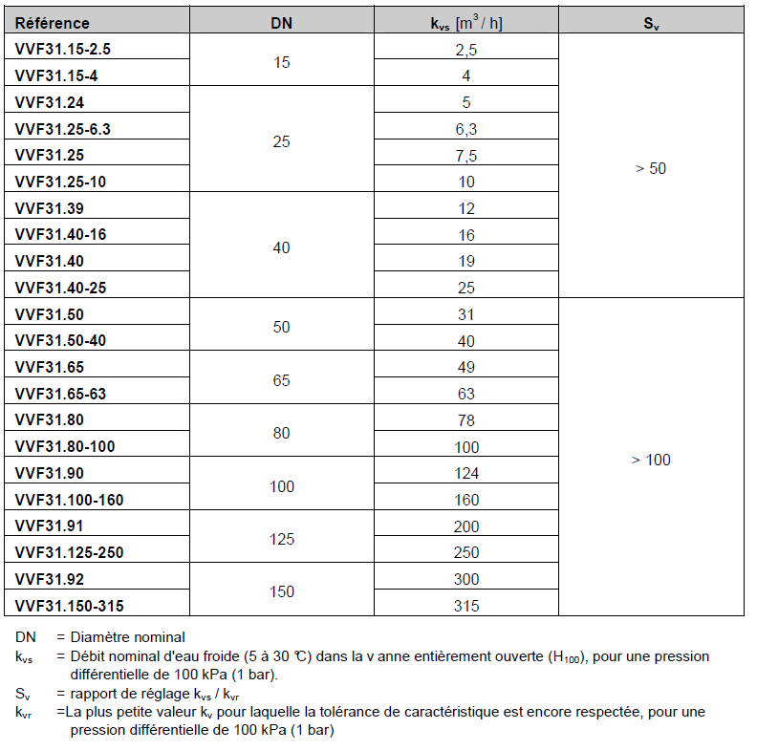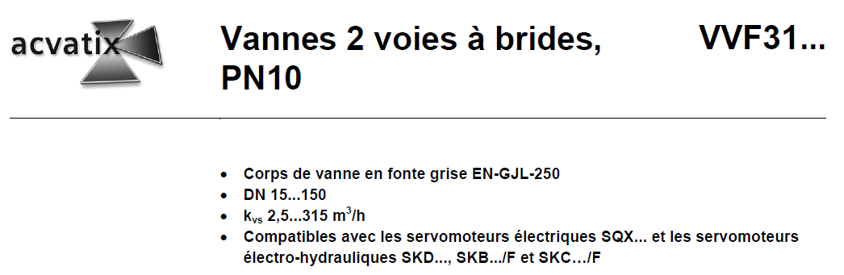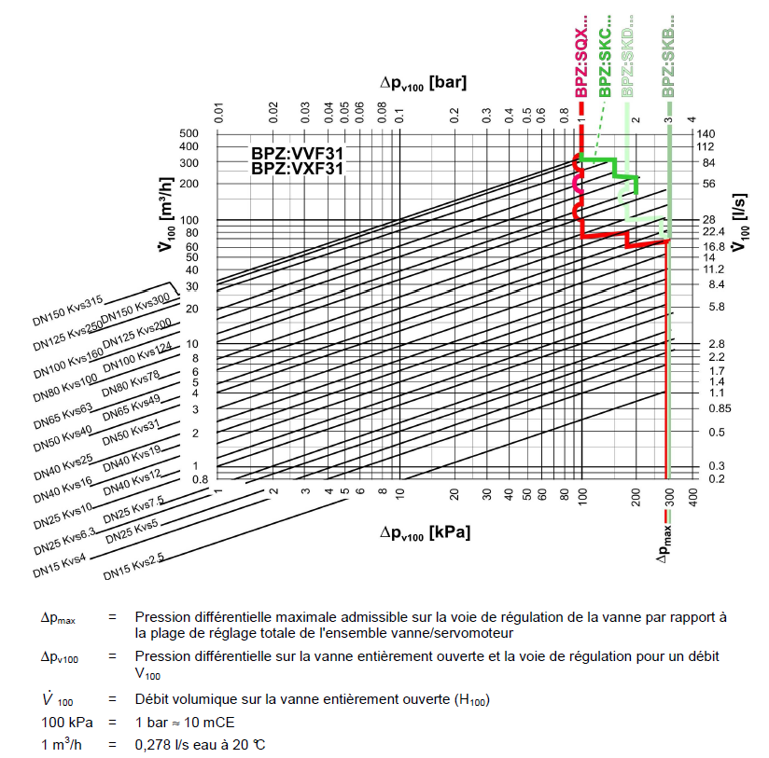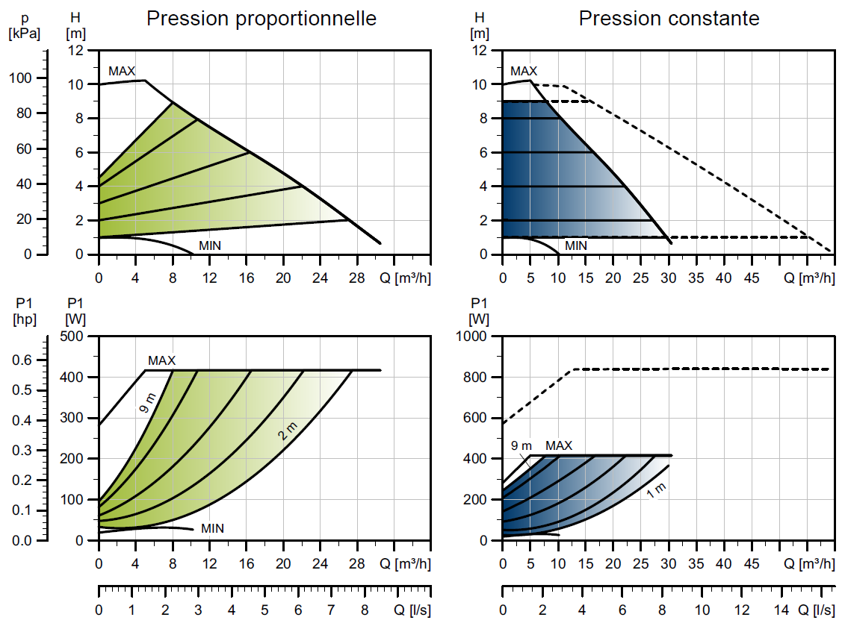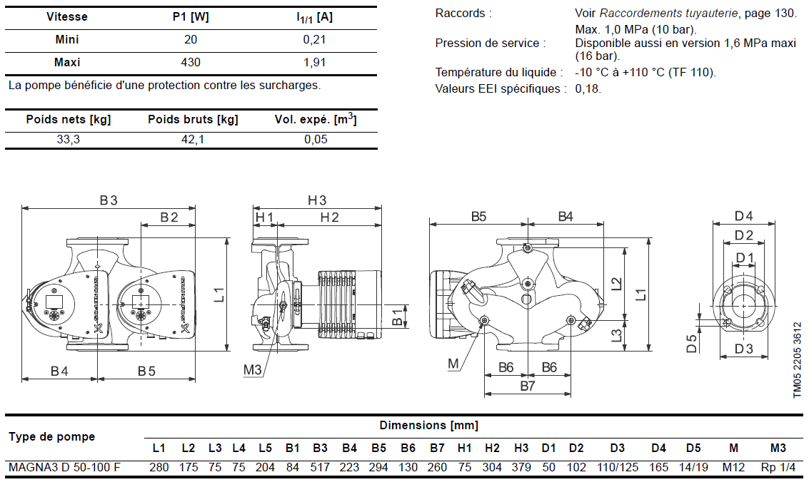

Q : Disjoncteur moteur

KM : Contacteur principal

X : Bornier de raccordement

M : Moteur monophasé

### Q1

### KM1

### X1

**M1**

**1 ~**

### Q2

### KM2

### X2

**M2**

**1 ~**

### L1

### L2

### L3

### 230 - 400V ~

### N

KM1

H1

KM2

H2

H3

H4

Pompe 1

Pompe 2

Marche

Pompe 1

Marche

Pompe 2

Défaut

Pompe 1

Défaut

Pompe 2

L

N

Absence défaut

Pompe 2

Absence défaut

Pompe 1

KA1

KA2

KM1

KM2

Q : Disjoncteur moteur

KA : Contacteur auxiliaire

KM : Contacteur principal

S1 : Commutateur 3 positions

B : Contact thermique surchauffe moteur (klixon)

H : Voyant de signalisation

**BREVET DE TECHNICIEN SUPÉRIEUR**

**maintenance des systÈmes**

**Option : Systèmes énergétiques et fluidiques**

**Session 2016**

# U 42 : Analyse des solutions technologiques

Durée : 4 heures – Coefficient : 4

**DOCUMENTS TECHNIQUES**

**Ce dossier contient les documents DT1 à DT2**

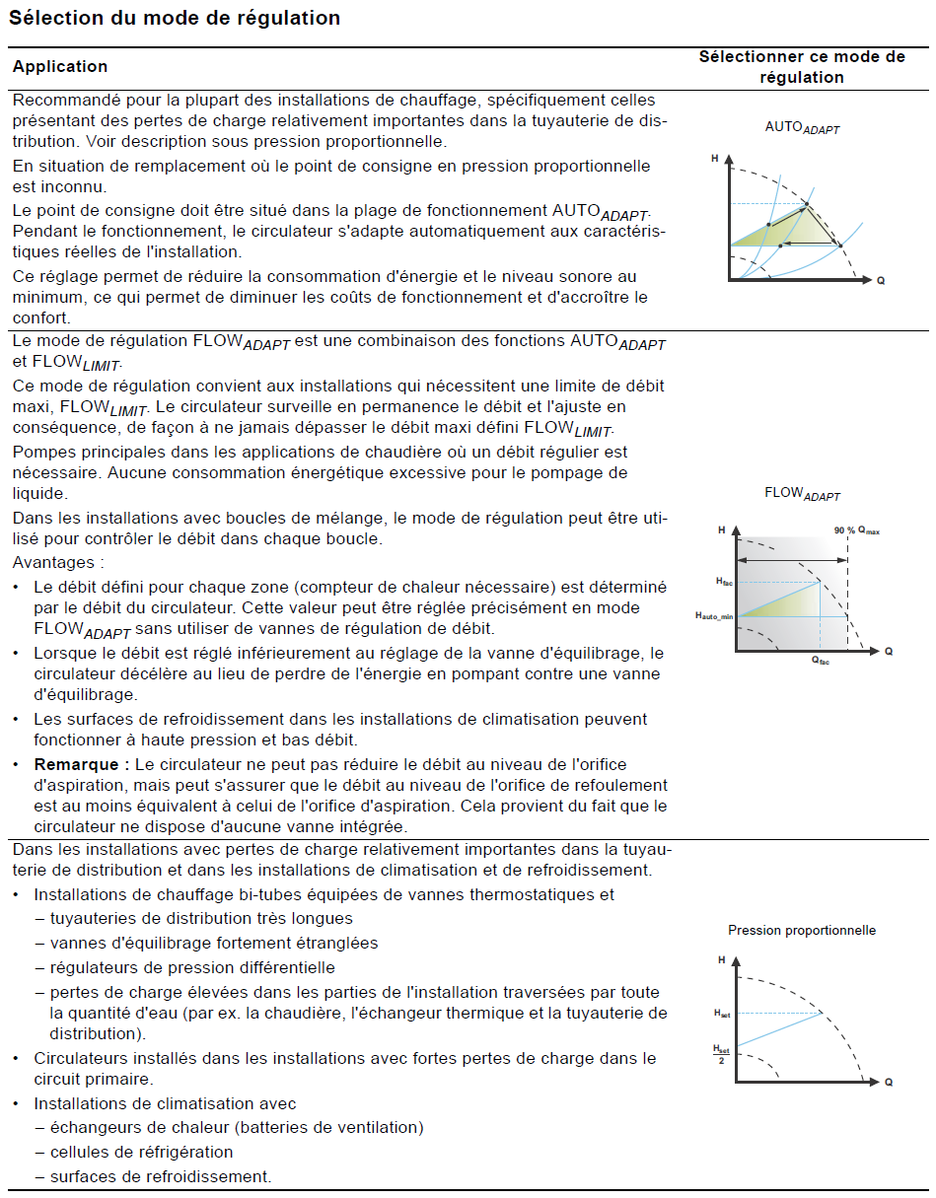

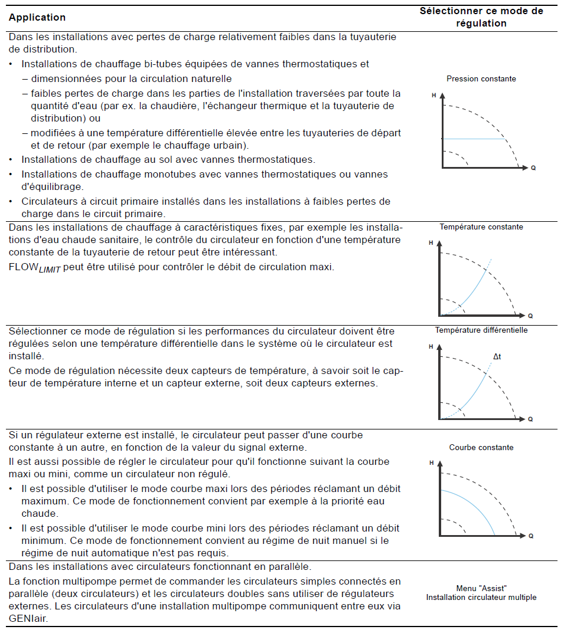



Q : Disjoncteur moteur

KM : Contacteur principal

X : Bornier de raccordement

M : Moteur triphasé

S1 : Commutateur 3 positions

B : Contact thermique surchauffe moteur (klixon)

H : Voyant de signalisation

### Q1

### KM1

### X1

**M1**

**3 ~**

### Q2

### KM2

### X2

**M2**

**3 ~**

### L1

### L2

### L3

### 3 x 400V ~

KM1

H1

KM1

KM2

KM2

H2

H3

H4

Q1

Q2

Pompe 1

Pompe 2

Marche

Pompe 1

Marche

Pompe 2

Disjonction

Pompe 1

Disjonction

Pompe 2

S1

1 0 2

L

N

B1

Q1

B2

Q2